Министерство науки и высшего образования РФ
Пензенский государственный университет
Кафедра «Вычислительная техника»

ПОЯСНИТЕЛЬНАЯ ЗАПИСКА
к курсовой работе
по курсу «Программирование»
на тему «Игра «Змейка»»

Выполнил ст. гр. 23ВВ3:
Кизым И.А.
Приняли:
Слепцов Н.В.
Голотенков Н.О.

ПЕНЗА 2024
Содержание
Введение 3
1. Постановка задачи 4
2. Описание игрового процесса 5
3. Описание разработки программы 6
4. Отладка и тестирование 7
5. Описание программы 8-9
6. Руководство пользователя 9-11
Заключение 12
Список используемых источников 12
Приложение А (Схемы функций программы) 13-20
Приложение Б (Листинги программы) 21-45

Введение
Змейка -классическая игра, как правило для мобильных телефонов старого поколения, в которой игрок должен управлять змейкой при помощи 4 кнопок, как правило это стрелочки. Змейка поедает фрукты и увеличивается в размерах. Главная задача пользователя – набрать как можно больше очков, не врезавшись головой змейки в стену или в саму змейку.
Оригинальная «Змейка» от Nokia появилась в 1997 году благодаря стараниями разработчика Танели Орманто. В том же году компания выпустила первый телефон с этой игрой — Nokia 6110. Сама змейка состояла из чёрных квадратов и могла двигаться в четырёх направлениях. Игровая зона, по которой передвигалось пресмыкающееся, была ограничена размерами экрана телефона: при ударе головы змейки о край телефона игра завершалась.
В данной курсовой работе сохранены основные правила и формат игры (2D).
Змейка - это программа, которая предназначена для развлечения пользователя, поэтому её интерфейс в данной курсовой работе выполнен в игровом стиле с сочетанием позитивных красок, которые обостряют эмоциональную часть игрового процесса.
В игре присутствует уровень сложности, который настраивает сам пользователь. Чем выше уровень сложности – тем больше скорость змейки, соответственно больше шанс врезаться в стенку или в саму себя.

1.Постановка задачи
Необходимо разработать игру «Змейка».
Для этого:
• Продумать логику компьютера
• Нарисовать текстуры для игры
• Создать интуитивно понятный интерфейс
Обязательные требования к программе (по заданию):
• Многомодульность программы. Программа должна быть поделена на логические модули для упрощения поиска ошибок при отладке и
тестировании программы. Также это позволит легко расширять
функциональность игры.
• Использование сложных типов данных – массивов, структур, файлов.
Это необходимо для более простой и интуитивной обработки данных в коде программы.
• Режим работы видеосистемы – текстовый/графический. Для начала необходимо определиться с типом интерфейса и с элементами управления, затем необходимо изучить способы их реализации.
• Устройство ввода-вывода – клавиатура. Необходимо различать
и идентифицировать действия, произведённые с их помощью, это облегчит использование программы.
• Интерфейс должен быть построен на основе меню или панели
инструментов. Это необходимо для создания интуитивно понятного
интерфейса для пользователя.
• Заставка необходима для того, чтобы пользователь, запустивший
программу, смог получить достаточную информацию о ней
• Операционная система – MS Windows
• Система программирования – MS Visual Studio
• Язык программирования – С++ и Ассемблер.

2.Описание игрового процесса
1.При запуске программы запускается игра. Далее:
1.1.При наведении мышкой на кнопку, та закрашивается синим цветом :
1.2.Лёгко – скорость от 1000 до 600, врезаться очень трудно.
1.3.Нормально – скорость от 600 до 250 змейка движется со средней скоростью.
1.4. Сложно – скорость от 250 до 10 высокая, вероятность врезаться очень большая.
2.После настройки сложности и нажатия кнопки «Новая игра» змейка начинает свое движение, появляется фрукт.
3.В случае проигрыша выводится сообщение «Game over! Перезапустите игру», можно посмотреть счёт – количество съеденных фруктов.

3.Описание разработки программы
В качестве среды разработки была выбрана программа Microsoft Visual Studio 2022 .
Инетерфейс игры представлен в виде окна windows forms. Чтобы реализовать графический интерфейс был использован класс «Form». Этот класс позволяет реализовать такие функции как: создание оконного приложения, создание кнопок, считывание положения курсора в окне и т.д.
Движение змейки осуществляется при помощи кнопок на клавиатуре (стрелочки). Результат игры будет представлен на экране в виде надписи (label).
Реализация программы началась с отрисовки текстур, в частности игрового поля. Потом были написаны основные функции для вывода их на экран в окне windows.
Разработанная программа состоит из нескольких модулей:

1) Source.cpp – основной файл, запускающий программу. В нем содержаться команды, подключающие обработку текста и стили. Затем создается объект формы и форма запускается.
2) GameForm.h – В этом файле содержится пространство имен GameSnake, в котором содержится объявление всех функций и элементов формы (кнопки, текстовые сообщения, картинки).
3) GameForm.cpp – файл в котором реализованы все функции и кнопки, при нажатии на которые происходят определенные изменения в работе программы. Так же в файле есть две функции, написанные на ассемблере. Они содержат обработку случайно сгенерированных координат фрукта.
4) GameForm.h[Конструктор] – конструктор окна, с помощью которого создаются элементы, такие как: кнопки, текстовые блоки (label), таймер и т.д.

4.Отладка и тестирование

В качестве среды разработки была выбрана программа Microsoft Visual Studio 2022. Программа обладает всеми необходимыми средствами для разработки и отладки программы. Для отладки использовались несколько возможностей VisualStudio: Точки останова - это места в коде, которые позволяют остановить программу и включить отладку. Они позволяют изучить поведение кода и его функции, чтобы попытаться определить ошибку (рисунок

Трассировка (trouce route) — процедура получения информации о маршрутизаторах (узлах), через которые проходят пакеты к интересующему компьютеру. Позволяет обнаружить ошибки маршрутизации, а также то, к какому первичному провайдеру подключен хостинг-провайдер.
На следующем рисунке (Рис.1) представлен результат работы функции Addition, который обрабатывает сгенерированные координаты и приводит их к числу, делимому на 10 без остатка. Поставив точку останова на 25 строке и запустив код, я смог убедиться, что функция работает правильно.

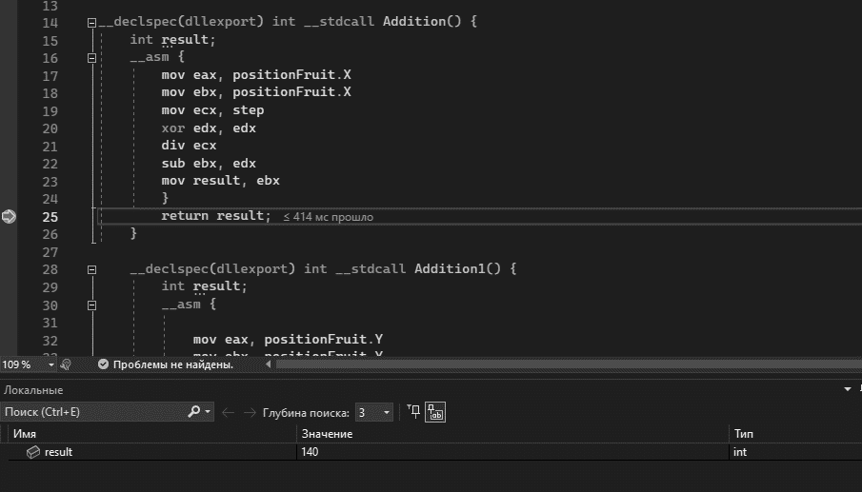
Рисунок 1 – протокол трассировки программы
На следующем рисунке представлена работа функции Key_Down, которая меняет направление змейки в зависимости от нажатия клавиши. В данном случае были поставлены точки останова на условия нажатия на кнопки управления. Далее я запустил код и нажал клавишу Up и движение змейки измененилось на «Вверх».
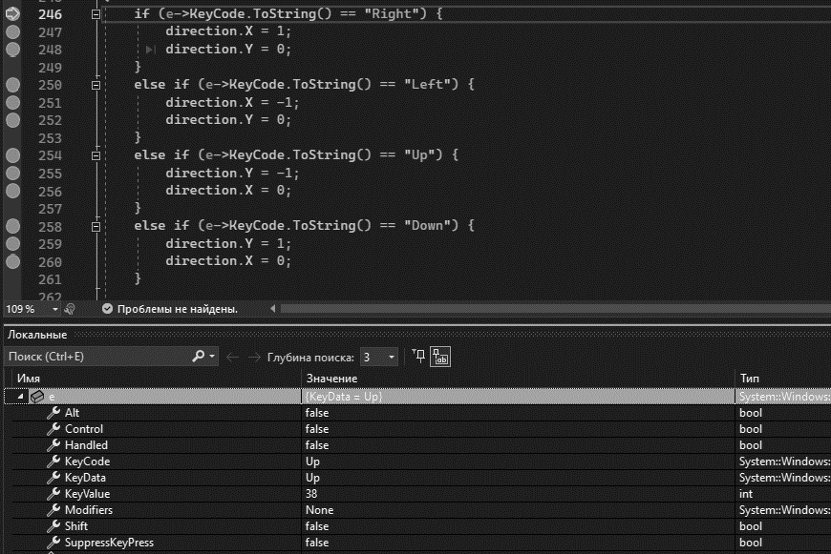
Рисунок 2 – протокол трассировки программы

Тестирование проводилось во время разработки и также после завершения разработки. В ходе неё было выявлено огромное количество проблем, которые удалось устранить.

5.Описание программы

Файл Source.cpp является основным. При запуске программы на экране появляется окно со змейкой, пользователь может открыть настройки и поменять скорость змейки, таким образом настроив под себя уровень сложности.
Когда скорость выбрана, нужно нажать кнопку «Новая игра». Змейка начинает свое движение, на экране появляется фрукт, который нужно съесть. Нажимая на стрелочки, пользователь управляет змейкой. В случае поедания фрукта, змейка увеличивается в размерах, счетчик увеличивается, а на поле появляется новый фрукт. Если голова змейки врезается в стену или в саму себя, игра останавливается, на экран выводится сообщение о проигрыше, а счетчик сбрасывается. Чтобы попробовать снова, пользователю нужно нажать на кнопку «Новая игра».
Описание состояний программы выполнено в таблице ниже.

Таблица 1 - Работа функции menu
Клавиши, вызывающее событие | Действие пользователя | Действие программы
1 | 2 | 3
Наведён курсор | Выбран пункт «Меню» | Закрашивает блок «Меню» в синий
Наведён курсор | Выбран пункт «Информация об игре» | Закрашивает блок «Информация об игре» в синий
Наведён курсор | Выбран пункт «Выход» | Закрашивает блок «Выход» в синий
Наведён курсор, ЛКМ | Выбран пункт «Меню» | Открывается панель с тремя кнопками «Новая игра», «Пауза/продолжить» и «Настройки»
Наведен курсор, ЛКМ | Выбран пункт «Новая игра» | Начинается движение змейки с размером(1) и нулевым счетчиком
Наведен курсор, ЛКМ | Выбран пункт «Выход» | Закрывается окно
Наведён курсор, ЛКМ | Выбран пункт «Пауза/продолжить» | Игра приостанавливается/возобновляется
Наведён курсор, ЛКМ | Выбран пункт «Информация об игре» | Открывается окно, в котором написаны правила игры в трех пунктах.
Наведён курсор, ЛКМ | Выбран пункт «Настройки» | Открывается окно, в котором пользователь может ввести значение скорости змейки и нажать кнопку «Принять», которая сохраняет изменения.

6.Руководство пользователя
Программа GameSnake.exe является компьютерной версией всем известной игры «Змейка». Программа имеет интуитивно понятный интерфейс и поддерживает такие функции как настройка сложности, подсчет очков, выведение текстовых сообщений.
В начале игры нужно выбрать скорость змейки (рисунок 5):
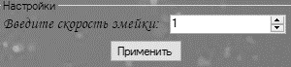
Рисунок 5 – настройка сложности

После настройки можно начать игру . Нажимая на кнопки, пользователь направляет змейку в нужную сторону(рисунок 6):

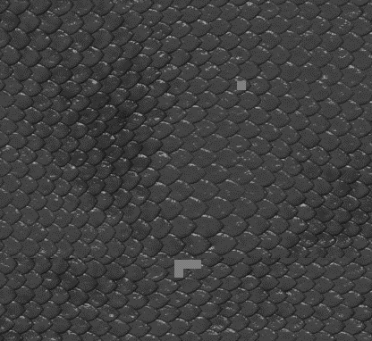
Рисунок 6 – игровое поле
Если змейка врежется в стенку или в себя, на экран будет выведено сообщение о проигрыше (рисунок 7):
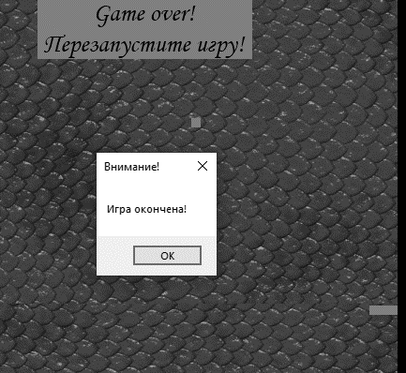
Рисунок 7 – вывод сообщения

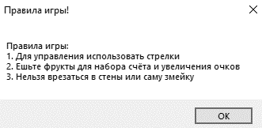
Рисунок 8 – выведение информации об игре

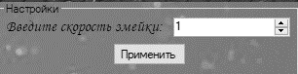
Рисунок 9 – настройка скорости змейки

Заключение
При выполнении данной курсовой работы были получены навыки разработки игр. Была освоена работа с формами WindowsForms. Также были получены основные навыки отладки и тестирования программ и программирования в среде VisualStudio 2019 на языках С++ и Assembler.
В рамках курсовой работы была разработана игра «Змейка».
В будущем игру можно улучшить, добавив новые функцию и улучшив графику.

Список используемых источников

1. Березин Б.И. Березин С.Б.. Начальный курс С и С++ 1996
2. http://natalia.appmat.ru/c&c++/assembler.html
3. https://kychka-pc.ru/

Приложение А (Схемы функций программы)
Схема программы. Файл GameForm.cpp
Функция GeneratePositionFruite
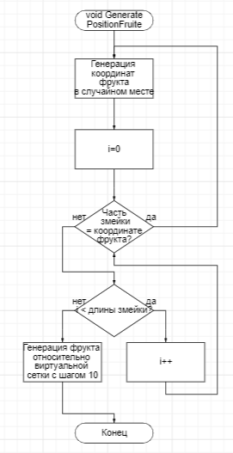

Функция Eating
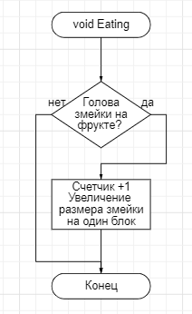
Функция Movement
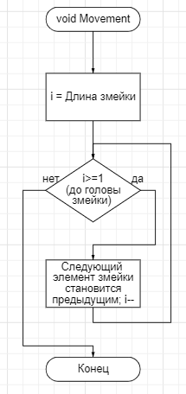

Функция EatYourself
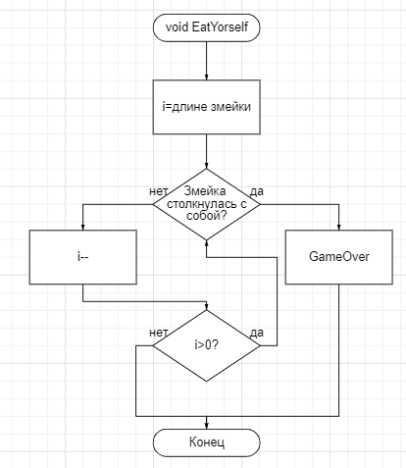

Функция GameOver
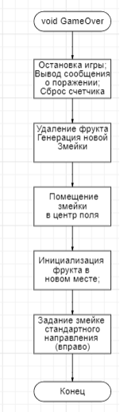

Функция NewGame
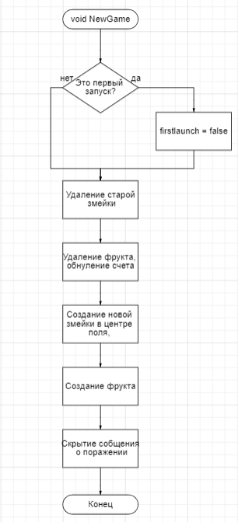

Функция CheckBorders
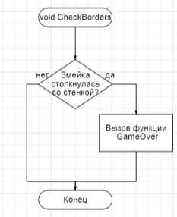
Кнопка выходToolStripMenuItem_Click
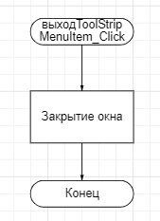
Кнопка ИнформацияОИгреToolStripMenuItem_Click
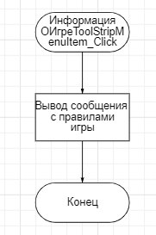
Кнопка НоваяИграToolStripMenuItem_Click
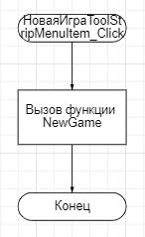

Кнопка паузаПродолжитьToolStripMenuItem_Click
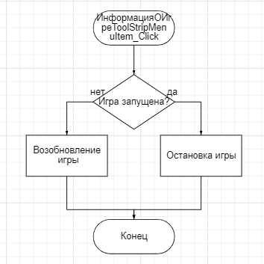
Кнопка настройкиToolStripMenuItem_Click
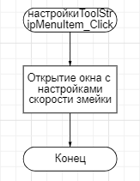
Кнопка buttonApplySpeed_Click
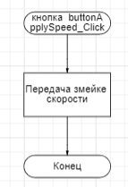
Функция обработки нажатия клавиш GameForm_KeyDown
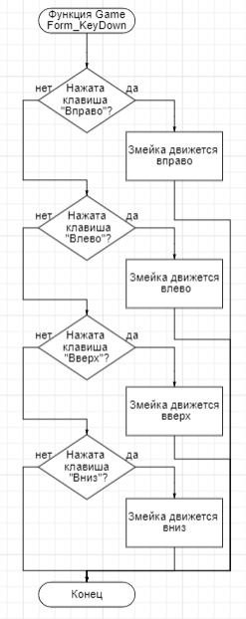

Приложение Б (листинги программы)

Файл Source.cpp

#include "GameForm.h"

[STAThreadAttribute]
void main(array<String^>^ args) {
Application::EnableVisualStyles();
Application::SetCompatibleTextRenderingDefault(false);
GameSnake::GameForm form;
Application::Run(% form);
}

Файл GameSnake.cpp

#include "GameForm.h"

struct Vector2 {
int X, Y;
};

Vector2 direction;
Vector2 positionFruit;
Vector2 gameArea;
int step = 10;

int asm_func(int a, int b) {
int result;
__asm {
mov eax, a
mov ecx, a
mov ebx, b
xor edx,edx
div ebx
sub ecx,edx
mov result, ecx
}
return result;
}

__declspec(dllexport) int __stdcall Addition() {
int result;
__asm {
mov eax, positionFruit.X
mov ebx, positionFruit.X
mov ecx, step
xor edx, edx
div ecx
sub ebx, edx
mov result, ebx
}
return result;
}

__declspec(dllexport) int __stdcall Addition1() {
int result;
__asm {

mov eax, positionFruit.Y
mov ebx, positionFruit.Y
mov ecx, step
xor edx, edx
div ecx
sub ebx, edx
mov result, ebx

}
return result;
}

GameSnake::GameForm::GameForm(void)
{
InitializeComponent();

gameArea.X = 500;
gameArea.Y = 500;

firstLaunch = true;
NewGame();
}

void GameSnake::GameForm::GeneratePositionFruit()
{

Random^ rand = gcnew Random();
positionFruit.X = rand->Next(10, gameArea.X);
positionFruit.Y = rand->Next(90, gameArea.Y);

for (int i = 0; i < score; i++) {
if (positionFruit.X == Serpens[i]->Location.X &&
positionFruit.Y == Serpens[i]->Location.Y)
GeneratePositionFruit();
}

positionFruit.X = Addition();
positionFruit.Y = Addition1();

fruit->Location = Point(positionFruit.X, positionFruit.Y);

this->Controls->Add(fruit);
}

void GameSnake::GameForm::Eating()
{
if (Serpens[0]->Location.X == positionFruit.X && Serpens[0]->Location.Y == positionFruit.Y) {
labelScore->Text = "Счёт: " + ++score;

Serpens[score] = gcnew PictureBox();
Serpens[score]->Location = Point(Serpens[score - 1]->Location.X + step * direction.X, Serpens[score - 1]->Location.Y - step * direction.Y);
Serpens[score]->BackColor = Color::Red;
Serpens[score]->Width = step;
Serpens[score]->Height = step;
this->Controls->Add(Serpens[score]);

GeneratePositionFruit();
}
}

void GameSnake::GameForm::Movement()
{
for (int i = score; i >= 1; i--) {
Serpens[i]->Location = Serpens[i - 1]->Location;
}
Serpens[0]->Location = Point(Serpens[0]->Location.X + direction.X * step, Serpens[0]->Location.Y + direction.Y * step);
}

void GameSnake::GameForm::EatYourself()
{
for (int i = 1; i < score; i++) {
if (Serpens[0]->Location == Serpens[i]->Location) {
GameOver();
}
}
}
void GameSnake::GameForm::GameOver()
{
play = true;
die = true;

labelGameOver->Visible = true;
}

void GameSnake::GameForm::NewGame()
{
if (!firstLaunch) {
this->Controls->Remove(fruit);

for (int i = 0; i <= score; i++)
{
this->Controls->Remove(Serpens[i]);
}

score = 0;
}
else
firstLaunch = false;

Serpens = gcnew array <PictureBox^, 1>(400);
Serpens[0] = gcnew PictureBox();
Serpens[0]->Location = Point(200, 200);
Serpens[0]->BackColor = Color::White;
Serpens[0]->Width = step;
Serpens[0]->Height = step;

score = 0;
this->Controls->Add(Serpens[0]);

fruit = gcnew PictureBox();
fruit->BackColor = Color::Yellow;
fruit->Width = step;
fruit->Height = step;
GeneratePositionFruit();

timer->Interval = updateInterval;
timer->Start();

direction.X = 1;
direction.Y = 0;

play = true;
die = false;
labelScore->Text = "Счёт: 0";
labelGameOver->Visible = false;
groupBoxSettings->Visible = false;
}

void GameSnake::GameForm::ChackBorders()
{
if (Serpens[0]->Location.X >= RigtBorder->Location.X || Serpens[0]->Location.X <= LeftBorder->Location.X) {
GameOver();
}

if (Serpens[0]->Location.Y <= UpperBorder->Location.Y || Serpens[0]->Location.Y >= LowerBorder->Location.Y) {
GameOver();
}

labelCoordinatesSnake->Text = "Координаты змейки: (" + Convert::ToString(Serpens[0]->Location.X) + ", " + Convert::ToString(Serpens[0]->Location.Y) + ")";
}

System::Void GameSnake::GameForm::выходToolStripMenuItem_Click(System::Object^ sender, System::EventArgs^ e)
{
Application::Exit();
}

System::Void GameSnake::GameForm::ИнформацияОИгреToolStripMenuItem_Click(System::Object^ sender, System::EventArgs^ e)
{
MessageBox::Show("Правила игры:\n1. Для управления использовать стрелки\n2. Ешьте фрукты для набора счёта и увеличения очков\n3. Нельзя врезаться в стены или саму змейку\n", "Правила игры!");

return System::Void();
}

System::Void GameSnake::GameForm::НоваяИграToolStripMenuItem_Click(System::Object^ sender, System::EventArgs^ e)
{
NewGame();

return System::Void();
}

System::Void GameSnake::GameForm::паузаПродолжитьToolStripMenuItem_Click(System::Object^ sender, System::EventArgs^ e)
{
if (play) {
play = false;
}
else
{
play = true;
timer->Start();
}

return System::Void();
}

System::Void GameSnake::GameForm::настройкиToolStripMenuItem_Click(System::Object^ sender, System::EventArgs^ e)
{
if (groupBoxSettings->Visible == false) {
play = false;

buttonApplySpeed->Enabled = true;
numericUpDownSpeedSnake->Enabled = true;
groupBoxSettings->Visible = true;
}
else {
play = true;
timer->Start();

buttonApplySpeed->Enabled = false;
numericUpDownSpeedSnake->Enabled = false;
groupBoxSettings->Visible = false;
}
}

System::Void GameSnake::GameForm::buttonApplySpeed_Click(System::Object^ sender, System::EventArgs^ e)
{
updateInterval = Convert::ToSingle(numericUpDownSpeedSnake->Value);
timer->Interval = updateInterval;

buttonApplySpeed->Enabled = false;
numericUpDownSpeedSnake->Enabled = false;
groupBoxSettings->Visible = false;

play = true;
timer->Start();

return System::Void();
}

System::Void GameSnake::GameForm::GameForm_KeyDown(System::Object^ sender, System::Windows::Forms::KeyEventArgs^ e)
{
if (e->KeyCode.ToString() == "Right") {
direction.X = 1;
direction.Y = 0;
}
else if (e->KeyCode.ToString() == "Left") {
direction.X = -1;
direction.Y = 0;
}
else if (e->KeyCode.ToString() == "Up") {
direction.Y = -1;
direction.X = 0;
}
else if (e->KeyCode.ToString() == "Down") {
direction.Y = 1;
direction.X = 0;
}

return System::Void();
}

void GameSnake::GameForm::GameForm_Update(Object^ obgect, EventArgs^ e)
{
if (!die && play) {
Movement();

Eating();
EatYourself();
ChackBorders();
}
else if (die && play) {
timer->Stop();
MessageBox::Show("Игра окончена!", "Внимание!");
}
else if (!play && !die) {
timer->Stop();
MessageBox::Show("Игра приостановлена!", "Внимание!");
}
}

Форма GameForm.h

using namespace System;
using namespace System::Windows::Forms;
namespace GameSnake {

using namespace System;
using namespace System::ComponentModel;
using namespace System::Collections;
using namespace System::Windows::Forms;
using namespace System::Data;
using namespace System::Drawing;

public ref class GameForm : public System::Windows::Forms::Form
{
public:
GameForm(void);

protected:

~GameForm()
{
if (components)
{
delete components;
}
}
private: System::Windows::Forms::MenuStrip^ menuStrip1;
protected:
private:System::Windows::Forms::ToolStripMenuItem^ менюToolStripMenuItem;
private:System::Windows::Forms::ToolStripMenuItem^ ИнформацияОИгреToolStripMenuItem;
private:System::Windows::Forms::ToolStripMenuItem^ выходToolStripMenuItem;
private:System::Windows::Forms::ToolStripMenuItem^ НоваяИграToolStripMenuItem;
private:System::Windows::Forms::ToolStripMenuItem^ паузаПродолжитьToolStripMenuItem;
private:System::Windows::Forms::ToolStripMenuItem^ настройкиToolStripMenuItem;
private:System::Windows::Forms::GroupBox^ groupBoxGameData;
private:System::Windows::Forms::Label^ labelScore;
private: System::Windows::Forms::GroupBox^ groupBoxSettings;
private: System::Windows::Forms::Button^ buttonApplySpeed;
private:System::Windows::Forms::NumericUpDown^ numericUpDownSpeedSnake;
private:System::Windows::Forms::Label^ label2;
private:System::Windows::Forms::PictureBox^ UpperBorder;
private:System::Windows::Forms::PictureBox^ LowerBorder;
private:System::Windows::Forms::PictureBox^ RigtBorder;
private:System::Windows::Forms::PictureBox^ LeftBorder;
private:System::Windows::Forms::Timer^ timer;
private:System::Windows::Forms::Label^ labelGameOver;
private:System::Windows::Forms::Label^ labelCoordinatesSnake;
private:System::ComponentModel::IContainer^ components;
private:
void InitializeComponent(void)
{
This- >components=(gcnew System::ComponentModel::Container());
System::ComponentModel::ComponentResourceManager^ resources(gcnew System::ComponentModel::ComponentResourceManager(GameForm::typeid));
this->menuStrip1=(gcnew System::Windows::Forms::MenuStrip());
this->менюToolStripMenuItem=(gcnew System::Windows::Forms::ToolStripMenuItem());
this->НоваяИграToolStripMenuItem=(gcnew System::Windows::Forms::ToolStripMenuItem());
this->паузаПродолжитьToolStripMenuItem=(gcnew System::Windows::Forms::ToolStripMenuItem());
this->настройкиToolStripMenuItem=(gcnew System::Windows::Forms::ToolStripMenuItem());
this->ИнформацияОИгреToolStripMenuItem=(gcnew System::Windows::Forms::ToolStripMenuItem());
this->выходToolStripMenuItem=(gcnew System::Windows::Forms::ToolStripMenuItem());
this->groupBoxGameData=(gcnew System::Windows::Forms::GroupBox());
this->labelCoordinatesSnake=(gcnew System::Windows::Forms::Label());
this->labelScore=(gcnew System::Windows::Forms::Label());
this->groupBoxSettings=(gcnew System::Windows::Forms::GroupBox());
this->buttonApplySpeed=(gcnew System::Windows::Forms::Button());
this->numericUpDownSpeedSnake=(gcnew System::Windows::Forms::NumericUpDown());
this->label2 = (gcnew System::Windows::Forms::Label());
this->UpperBorder=(gcnew System::Windows::Forms::PictureBox());
this->LowerBorder=(gcnew System::Windows::Forms::PictureBox());
this->RigtBorder=(gcnew System::Windows::Forms::PictureBox());
this->LeftBorder=(gcnew System::Windows::Forms::PictureBox());
this->timer = (gcnew System::Windows::Forms::Timer(this->components));
this->labelGameOver=(gcnew System::Windows::Forms::Label());
this->menuStrip1->SuspendLayout();
this->groupBoxGameData->SuspendLayout();
this->groupBoxSettings->SuspendLayout();
(cli::safe_cast<System::ComponentModel::ISupportInitialize^>(this->numericUpDownSpeedSnake))->BeginInit();
(cli::safe_cast<System::ComponentModel::ISupportInitialize^>(this->UpperBorder))->BeginInit();
(cli::safe_cast<System::ComponentModel::ISupportInitialize^>(this->LowerBorder))->BeginInit();
(cli::safe_cast<System::ComponentModel::ISupportInitialize^>(this->RigtBorder))->BeginInit();
(cli::safe_cast<System::ComponentModel::ISupportInitialize^>(this->LeftBorder))->BeginInit();
this->SuspendLayout();
//
// menuStrip1
//
this->menuStrip1- >BackColor=System::Drawing::Color::LightSalmon;
this->menuStrip1->Items->AddRange(gcnew cli::array<System::Windows::Forms::ToolStripItem^ >(3) {
this->менюToolStripMenuItem, this->ИнформацияОИгреToolStripMenuItem, this->выходToolStripMenuItem});
this->menuStrip1->Location = System::Drawing::Point(0, 0);
this->menuStrip1->Name = L"menuStrip1";
this->menuStrip1->Size = System::Drawing::Size(550, 24);
this->menuStrip1->TabIndex = 0;
this->menuStrip1->Text = L"menuStrip1";
// менюToolStripMenuItem
this->менюToolStripMenuItem->DropDownItems->AddRange(gcnew cli::array< System::Windows::Forms::ToolStripItem^ >(3) {
this->НоваяИграToolStripMenuItem,this->паузаПродолжитьToolStripMenuItem, this->настройкиToolStripMenuItem});
this->менюToolStripMenuItem->Name = L"менюToolStripMenuItem";
this->менюToolStripMenuItem->Size = System::Drawing::Size(53, 20);
this->менюToolStripMenuItem->Text = L"Меню";
// НоваяИграToolStripMenuItem
this->НоваяИграToolStripMenuItem->Name = L"НоваяИграToolStripMenuItem";
this->НоваяИграToolStripMenuItem->Size = System::Drawing::Size(179, 22);
this->НоваяИграToolStripMenuItem->Text = L"Новая игра";
this->НоваяИграToolStripMenuItem->Click += gcnew System::EventHandler(this, &GameForm::НоваяИграToolStripMenuItem_Click);
// паузаПродолжитьToolStripMenuItem
this->паузаПродолжитьToolStripMenuItem->Name = L"паузаПродолжитьToolStripMenuItem";
this->паузаПродолжитьToolStripMenuItem->Size = System::Drawing::Size(179, 22);
this->паузаПродолжитьToolStripMenuItem->Text = L"Пауза/продолжить";
this->паузаПродолжитьToolStripMenuItem->Click+=gcnew System::EventHandler(this, &GameForm::паузаПродолжитьToolStripMenuItem_Click);
// настройкиToolStripMenuItem
this->настройкиToolStripMenuItem->Name = L"настройкиToolStripMenuItem";
this->настройкиToolStripMenuItem->Size = System::Drawing::Size(179, 22);
this->настройкиToolStripMenuItem->Text = L"Настройки";
this->настройкиToolStripMenuItem->Click += gcnew System::EventHandler(this, &GameForm::настройкиToolStripMenuItem_Click);
// ИнформацияОИгреToolStripMenuItem
this->ИнформацияОИгреToolStripMenuItem->Name= L"ИнформацияОИгреToolStripMenuItem";
this->ИнформацияОИгреToolStripMenuItem->Size = System::Drawing::Size(131, 20);
this->ИнформацияОИгреToolStripMenuItem->Text = L"Информация о игре";
this->ИнформацияОИгреToolStripMenuItem->Click+=gcnew System::EventHandler(this, &GameForm::ИнформацияОИгреToolStripMenuItem_Click);
// выходToolStripMenuItem
this->выходToolStripMenuItem->Name = L"выходToolStripMenuItem";
this->выходToolStripMenuItem->Size = System::Drawing::Size(54, 20);
this->выходToolStripMenuItem->Text = L"Выход";
this->выходToolStripMenuItem->Click+=gcnew System::EventHandler(this, &GameForm::выходToolStripMenuItem_Click);
// groupBoxGameData

this->groupBoxGameData->BackgroundImage = (cli::safe_cast<System::Drawing::Image^>(resources->GetObject(L"groupBoxGameData.BackgroundImage")));
this->groupBoxGameData->Controls->Add(this->labelCoordinatesSnake);
this->groupBoxGameData->Controls->Add(this->labelScore);
this->groupBoxGameData->Location = System::Drawing::Point(12, 27);
this->groupBoxGameData->Name = L"groupBoxGameData";
this->groupBoxGameData->Size = System::Drawing::Size(259, 51);
this->groupBoxGameData->TabIndex = 1;
this->groupBoxGameData->TabStop = false;
this->groupBoxGameData->Text = L"Данные игры";
// labelCoordinatesSnake
this->labelCoordinatesSnake->AutoSize = true;
this->labelCoordinatesSnake->BackColor = System::Drawing::Color::Transparent;
this->labelCoordinatesSnake->Font = (gcnew System::Drawing::Font(L"Monotype Corsiva", 9.75F, System::Drawing::FontStyle::Italic,
System::Drawing::GraphicsUnit::Point, static_cast<System::Byte>(204)));
this->labelCoordinatesSnake->Location = System::Drawing::Point(83, 23);
this->labelCoordinatesSnake->Name = L"labelCoordinatesSnake";
this->labelCoordinatesSnake->Size = System::Drawing::Size(138, 15);
this->labelCoordinatesSnake->TabIndex = 3;
this->labelCoordinatesSnake->Text = L"Координаты змейки: (x, y)";
// labelScore
this->labelScore->AutoSize = true;
this->labelScore->BackColor = System::Drawing::Color::Transparent;
this->labelScore->Font = (gcnew System::Drawing::Font(L"Monotype Corsiva", 15.75F, System::Drawing::FontStyle::Italic, System::Drawing::GraphicsUnit::Point,
static_cast<System::Byte>(204)));
this->labelScore->Location = System::Drawing::Point(6, 16);
this->labelScore->Name = L"labelScore";
this->labelScore->Size = System::Drawing::Size(71, 25);
this->labelScore->TabIndex = 2;
this->labelScore->Text = L"Счёт: 0";
// groupBoxSettings
this->groupBoxSettings->BackgroundImage= (cli::safe_cast<System::Drawing::Image^>(resources->GetObject(L"groupBoxSettings.BackgroundImage")));
this->groupBoxSettings->Controls->Add(this->buttonApplySpeed);
this->groupBoxSettings->Controls->Add(this->numericUpDownSpeedSnake);
this->groupBoxSettings->Controls->Add(this->label2);
this->groupBoxSettings->Location = System::Drawing::Point(118, 170);
this->groupBoxSettings->Name = L"groupBoxSettings";
this->groupBoxSettings->Size = System::Drawing::Size(309, 76);
this->groupBoxSettings->TabIndex = 2;
this->groupBoxSettings->TabStop = false;
this->groupBoxSettings->Text = L"Настройки";
this->groupBoxSettings->Visible = false;
// buttonApplySpeed
this->buttonApplySpeed->Location = System::Drawing::Point(119, 42);
this->buttonApplySpeed->Name = L"buttonApplySpeed";
this->buttonApplySpeed->Size = System::Drawing::Size(75, 23);
this->buttonApplySpeed->TabIndex = 2;
this->buttonApplySpeed->Text = L"Применить";
this->buttonApplySpeed->UseVisualStyleBackColor = true;
this->buttonApplySpeed->Click+=gcnew System::EventHandler(this, &GameForm::buttonApplySpeed_Click);
// numericUpDownSpeedSnake
this->numericUpDownSpeedSnake->Location = System::Drawing::Point(181, 16);
this->numericUpDownSpeedSnake->Maximum = System::Decimal(gcnew cli::array< System::Int32 >(4) { 10000, 0, 0, 0 });
this->numericUpDownSpeedSnake->Minimum = System::Decimal(gcnew cli::array< System::Int32 >(4) { 1, 0, 0, 0 });
this->numericUpDownSpeedSnake->Name = L"numericUpDownSpeedSnake";
this->numericUpDownSpeedSnake->Size = System::Drawing::Size(120, 20);
this->numericUpDownSpeedSnake->TabIndex = 1;
this->numericUpDownSpeedSnake->Value = System::Decimal(gcnew cli::array< System::Int32 >(4) { 1, 0, 0, 0 });
// label2
this->label2->AutoSize = true;
this->label2->BackColor = System::Drawing::Color::Transparent;
this->label2->Font = (gcnew System::Drawing::Font(L"Monotype Corsiva", 12, System::Drawing::FontStyle::Italic, System::Drawing::GraphicsUnit::Point,
static_cast<System::Byte>(204)));
this->label2->Location = System::Drawing::Point(6, 16);
this->label2->Name = L"label2";
this->label2->Size = System::Drawing::Size(169, 18);
this->label2->TabIndex = 0;
this->label2->Text = L"Введите скорость змейки:";
// UpperBorder
this->UpperBorder->BackColor = System::Drawing::SystemColors::ActiveCaptionText;
this->UpperBorder->Location = System::Drawing::Point(0, 82);
this->UpperBorder->Name = L"UpperBorder";
this->UpperBorder->Size = System::Drawing::Size(550, 10);
this->UpperBorder->TabIndex = 3;
this->UpperBorder->TabStop = false;
// LowerBorder
this->LowerBorder->BackColor= System::Drawing::SystemColors::ActiveCaptionText;
this->LowerBorder->Location = System::Drawing::Point(0, 622);
this->LowerBorder->Name = L"LowerBorder";
this->LowerBorder->Size = System::Drawing::Size(550, 10);
this->LowerBorder->TabIndex = 4;
this->LowerBorder->TabStop = false;
// RigtBorder
this->RigtBorder->BackColor=System::Drawing::SystemColors::ActiveCaptionText;
this->RigtBorder->Location = System::Drawing::Point(540, 82);
this->RigtBorder->Name = L"RigtBorder";
this->RigtBorder->Size = System::Drawing::Size(10, 550);
this->RigtBorder->TabIndex = 5;
this->RigtBorder->TabStop = false;
// LeftBorder
this->LeftBorder->BackColor=System::Drawing::SystemColors::ActiveCaptionText;
this->LeftBorder->Location = System::Drawing::Point(0, 82);
this->LeftBorder->Name = L"LeftBorder";
this->LeftBorder->Size = System::Drawing::Size(10, 550);
this->LeftBorder->TabIndex = 6;
this->LeftBorder->TabStop = false;
// timer
this->timer->Tick+=gcnew System::EventHandler(this, &GameForm::GameForm_Update);
// labelGameOver
this->labelGameOver->AutoSize = true;
this->labelGameOver->BackColor = System::Drawing::Color::Red;
this->labelGameOver->Font=(gcnew System::Drawing::Font(L"Monotype Corsiva", 20.25F, System::Drawing::FontStyle::Italic, System::Drawing::GraphicsUnit::Point,
static_cast<System::Byte>(204)));
this->labelGameOver->Location = System::Drawing::Point(156, 101);
this->labelGameOver->Name = L"labelGameOver";
this->labelGameOver->Size = System::Drawing::Size(229, 66);
this->labelGameOver->TabIndex = 7;
this->labelGameOver->Text = L"Game over!\r\nПерезапустите игру!";
this->labelGameOver->TextAlign=System::Drawing::ContentAlignment::TopCenter;
this->labelGameOver->Visible = false;
// GameForm
this->AutoScaleDimensions = System::Drawing::SizeF(6, 13);
this->AutoScaleMode = System::Windows::Forms::AutoScaleMode::Font;
this->BackgroundImage=(cli::safe_cast<System::Drawing::Image^>(resources->GetObject(L"$this.BackgroundImage")));
this->ClientSize = System::Drawing::Size(550, 633);
this->Controls->Add(this->labelGameOver);
this->Controls->Add(this->LeftBorder);
this->Controls->Add(this->RigtBorder);
this->Controls->Add(this->LowerBorder);
this->Controls->Add(this->UpperBorder);
this->Controls->Add(this->groupBoxSettings);
this->Controls->Add(this->groupBoxGameData);
this->Controls->Add(this->menuStrip1);
this->ForeColor = System::Drawing::SystemColors::ControlText;
this->MainMenuStrip = this->menuStrip1;
this->MaximizeBox = false;
this->Name = L"GameForm";
this->StartPosition = System::Windows::Forms::FormStartPosition::CenterScreen;
this->Text = L"Игра \"Змейка\" на WinForms C++";
this->KeyDown+=gcnew System::Windows::Forms::KeyEventHandler(this, &GameForm::GameForm_KeyDown);
this->menuStrip1->ResumeLayout(false);
this->menuStrip1->PerformLayout();
this->groupBoxGameData->ResumeLayout(false);
this->groupBoxGameData->PerformLayout();
this->groupBoxSettings->ResumeLayout(false);
this->groupBoxSettings->PerformLayout();
(cli::safe_cast<System::ComponentModel::ISupportInitialize^>(this->numericUpDownSpeedSnake))->EndInit();
(cli::safe_cast<System::ComponentModel::ISupportInitialize^>(this->UpperBorder))->EndInit();
(cli::safe_cast<System::ComponentModel::ISupportInitialize^>(this->LowerBorder))->EndInit();
(cli::safe_cast<System::ComponentModel::ISupportInitialize^>(this->RigtBorder))->EndInit();
(cli::safe_cast<System::ComponentModel::ISupportInitialize^>(this->LeftBorder))->EndInit();
this->ResumeLayout(false);
this->PerformLayout();

}
#pragma endregion

private: PictureBox^ fruit;
private: array<PictureBox^>^ Serpens;
private: bool play;
private: bool die;
private: bool firstLaunch;

private: int updateInterval = 100;
private: int score = 0;

private: void GeneratePositionFruit();
private: void Eating();
private: void Movement();
private: void EatYourself();
private: void GameOver();
private: void NewGame();
private: void ChackBorders();
private:
System::Void выходToolStripMenuItem_Click(System::Object^ sender, System::EventArgs^ e);
System::Void ИнформацияОИгреToolStripMenuItem_Click(System::Object^ sender, System::EventArgs^ e);
System::Void НоваяИграToolStripMenuItem_Click(System::Object^ sender, System::EventArgs^ e);
System::Void паузаПродолжитьToolStripMenuItem_Click(System::Object^ sender, System::EventArgs^ e);
System::Void настройкиToolStripMenuItem_Click(System::Object^ sender, System::EventArgs^ e);
private: System::Void buttonApplySpeed_Click(System::Object^ sender, System::EventArgs^ e);

private: System::Void GameForm_KeyDown(System::Object^ sender, System::Windows::Forms::KeyEventArgs^ e);

private: void GameForm_Update(Object^ obgect, EventArgs^ e);
};
}

